**버튼으로 프레임 출력하기**

1. **[StarterGui] 🡪 [ScreenGui] 🡪 [텍스트 버튼] 만들기**
2. **[텍스트 버튼]에서 [Script] 추가**

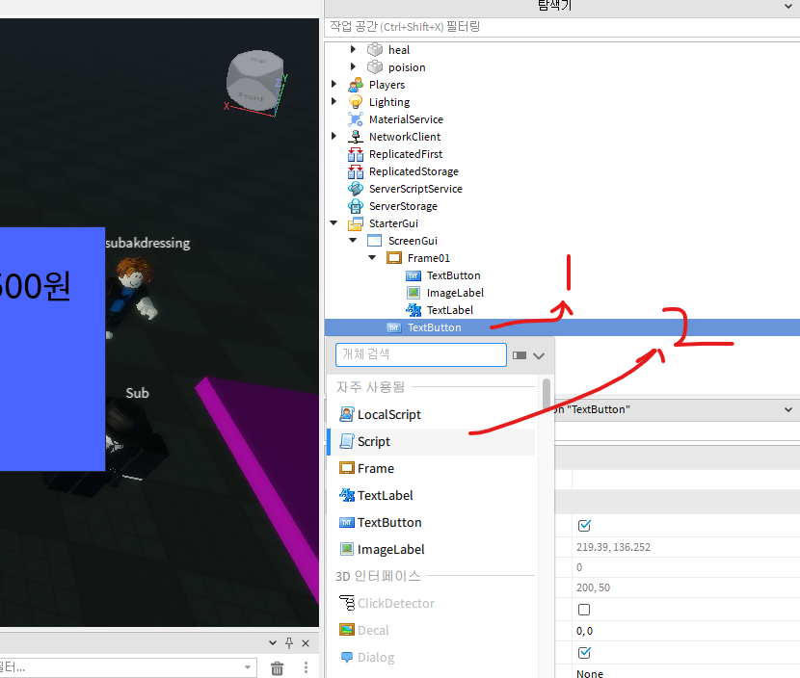

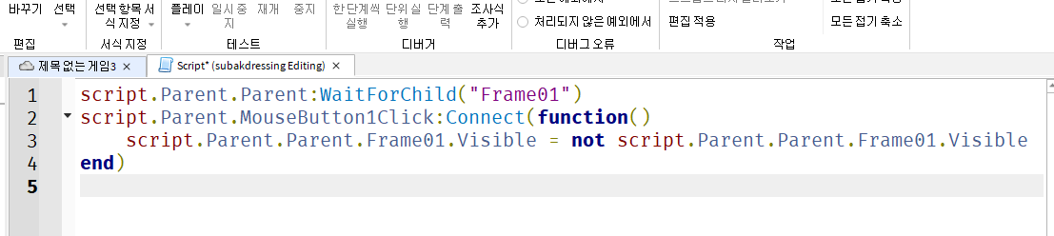

1. **[Frame01] 클릭**
2. **[속성] 🡪 [Data] 🡪 [Visible] 해제**

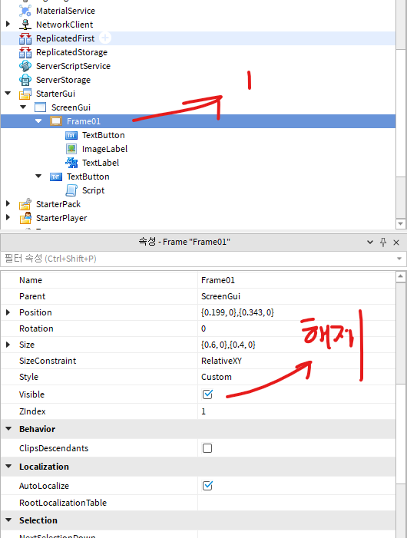

1. **[플레이] 버튼 눌러서 확인하기**

